**GUÍA EVALUADA**

**EVOLUCIÓN**

**Nombre:..........................................................................................Curso:........................Fecha:…….**

**Puntaje ideal: .........65 puntos………Puntaje obtenido: ………….. Nota: ……………………**

|  |
| --- |
| **OBJETIVOS**   1. Analizar modelos tipos de selección, especiación y deriva génica. 2. Analizar variables. 3. Evaluar las implicancias científicas de la teoría de Darwin-Wallace. |

|  |
| --- |
| **INSTRUCCIONES**   1. Lea atentamente las preguntas antes de responder 2. Conteste cada una de las preguntas en el espacio asignado durante el tiempo de evaluación que corresponde a un máximo de 75 minutos. 3. Utilice como material de apoyo su cuaderno y texto escolar 4. Utilice lápiz pasta para responder cada una de las preguntas |

¿Cómo los cambios en una población dan como resultado la formación de una nueva especie?

¿Por qué?

¿Alguna vez te has preguntado cómo se produjo la gran diversidad de la vida que existió o que existe actualmente en la Tierra o cómo se forma una nueva especie? Las presiones ambientales pueden causar cambios en las poblaciones a través del tiempo o que estas poblaciones evolucionen. Esto se debe a la capacidad de un organismo para vivir hasta la adultez en su ambiente actual lo que determinará el éxito reproductivo de dicho organismo y la capacidad de transmitir sus genes. Pero los cambios en una población pueden ocurrir sin la formación de una nueva especie. ¿En qué momento los científicos comienzan a pensar en un nuevo nombre para una especie?

***Modelo  1 – Tres Tipos de selección***

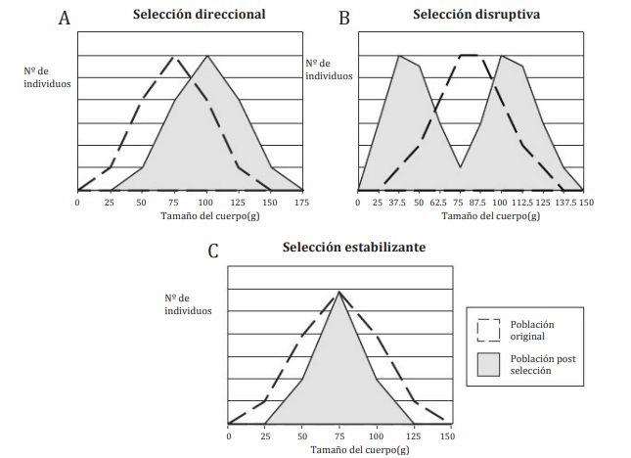

**ITEM I: DESARROLLO. (2 puntos cada una).**

1. ¿Qué variables se comparan en los gráficos del Modelo 1?

2. ¿Cuáles son los tres tipos de selección ilustrados en los gráficos del Modelo 1?

3. De acuerdo con los gráficos del Modelo 1, existe variación en la masa corporal de la población original. Usando tus conocimientos de genética, describe cómo es posible esta variación.

4. Refiérete al gráfico A del Modelo 1.

a. ¿Cómo se diferencia la población que ha experimentado selección comparada con la población original?

b. La aptitud se define como la capacidad relativa de un individuo (o de una población) para sobrevivir, reproducirse y transmitir los genes. ¿Cuáles Individuos de la población original, parece mostrar una mejor aptitud?

c. Como grupo, propón algunas características del ambiente que permitan los cambios poblacionales ilustrados en el gráfico A.

5. Refiérete al gráfico B del Modelo 1.

a. ¿Cómo se diferencia la población que ha experimentado selección comparada con la población original?

b. ¿Cuáles individuos de la población original parecen mostrar mejor aptitud?

c. Como grupo, propón algunas características del ambiente que permitan los cambios poblacionales ilustrados en el gráfico B.

6. Refiérete al gráfico C del Modelo 1.

a. ¿Cómo se diferencia la población que ha experimentado selección comparada con la población original?

b. ¿Cuáles individuos de la población original parecen mostrar mejor aptitud?

c. Como grupo, propón algunas características del ambiente que permitan los cambios poblacionales ilustrados en el gráfico C.

7. Como grupo, define los siguientes términos mediante oraciones gramaticalmente correctas. Cada definición debe contener los siguientes conceptos: población, selección, aptitud y ambiente.

a. Selección direccional.

b. Selección disruptiva.

c. Selección estabilizante.

**Selección natural**, la aptitud mejorada de ciertos individuos de una población que permite la supervivencia y la reproducción, es el principal mecanismo por el cual las poblaciones cambian con el tiempo. Otros mecanismos incluyen la introducción de una mutación en la población, el flujo genético y la deriva genética. Pero ¿en qué momento un cambio en la población desarrolla una nueva especie? Se han recopilado datos que muestran que la altura media de un adulto estadounidense está aumentando, pero eso no significa que la población Americana ha evolucionado hasta convertirse en una nueva especie.

**Modelo 2 – Aislamiento Reproductivo**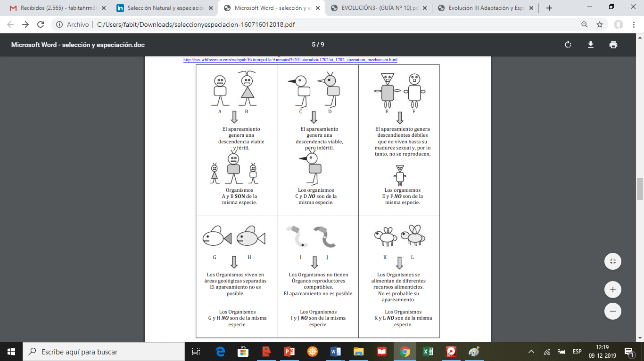

9. Refiérete al Modelo 2. Identifica las parejas de organismos que son capaces de producir descendencia.

10. ¿Cuáles parejas de organismos del Modelo 2 son miembros de la misma especie?

11. Considera a todas las parejas de organismos del Modelo 2 que no son de la misma especie. ¿Qué criterio se pierde en todos los casos, que podría ser usado para definir una especie?

El principal criterio para clasificar a los animales como especies diferentes es la existencia de un **aislamiento reproductivo**, lo que significa que, por alguna razón, los organismos de dos poblaciones son incapaces de transmitir su código genético a través de la reproducción durante varias generaciones. También se usan otros criterios, tales como la morfología diferente (apariencia y estructura corporal) y la cantidad de ADN que comparten los organismos con el fin de tomar una determinación final cuando se comparan dos organismos similares.

12. Una práctica agrícola común es la de cruzar una yegua con un burro. El resultado es un animal muy robusto - la mula. Sin embargo, la mayoría de las mulas son estériles y, por lo tanto, no pueden reproducirse. ¿Son miembros de la misma especie los caballos y los burros? Justifica tu respuesta con un ejemplo específico del Modelo 2.

13. Muchas especies de aves tienen elaborados rituales de apareamiento que incluyen cantos de las aves, la construcción del nido y exhibiciones de cortejo. Un investigador está comparando a dos poblaciones de aves que son morfológicamente similares y viven en nichos similares. Las aves macho de una población construyen un nido antes de intentar cortejar a una hembra, mientras que los machos de la otra población construyen el nido en cooperación con la hembra. Basado en los antecedentes morfológicos y etológicos, ¿es probable que el investigador clasifique a estas aves dentro de la misma especie? Justifica tu razonamiento.

14. ¿Podría la selección direccional conducir a la formación de una nueva especie? Justifica tu razonamiento usando lo que has aprendido de los Modelos 1 y 2.

15. ¿Podría la selección disruptiva conducir a la formación de una nueva especie? Justifica tu razonamiento usando lo que has aprendido de los Modelos 1 y 2.

16. ¿Podría la selección direccional conducir a la formación de una nueva especie? Justifica tu razonamiento usando lo que has aprendido de los Modelos 1 y 2.

**Modelo 3 – Deriva genética**

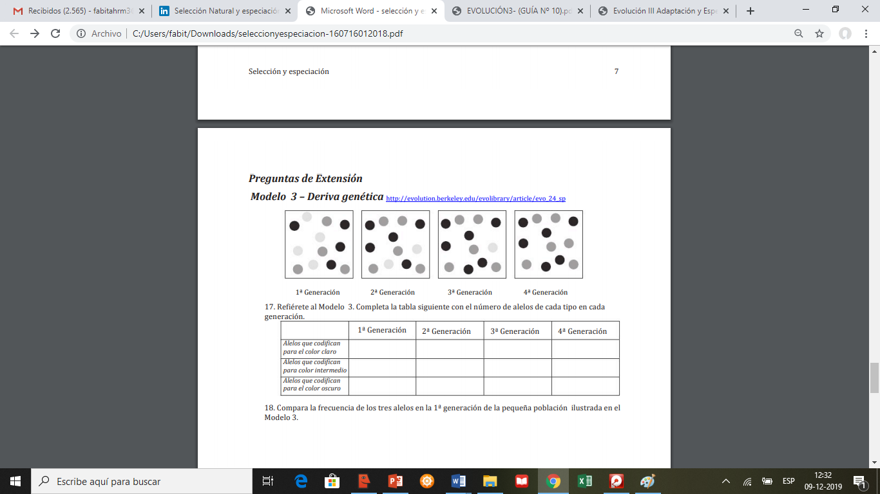

17. Refiérete al Modelo 3. Completa la tabla siguiente con el número de alelos de cada tipo en cada generación



18. Compara la frecuencia de los tres alelos en la 1ª generación de la pequeña población ilustrada en el Modelo 3.

19. En el escenario ilustrados en el Modelo 3, se perdieron dos de los alelos que codifican para el color claro (debido a la muerte del individuo que poseía estos dos alelos) antes de que ocurriera la reproducción en la 1ª generación. ¿Cómo afectó esto a la distribución de los tres alelos en esta pequeña población?

20. El fenómeno ilustrados en el Modelo 3 es llamado Deriva genética. Se produce principalmente en poblaciones pequeñas y aisladas. Propón una explicación del por qué desaparece de la población, en la cuarta generación, el alelo que codifica para el color claro

21. ¿Reaparecerá a futuro el alelo que codifica para el color claro de esta población o definitivamente no volverá a presentarse? En caso afirmativo, indica las circunstancias que tendrían que ocurrir para que aparezca dicho alelo.

22. Si el tamaño de la población del Modelo 3 hubiese sido muy grande (cientos de organismos), ¿habría desaparecido el alelo que codifica para el color claro, por la pérdida de dos alelos de esa población? Recuerda que los dos alelos se perdieron por la muerte de un individuo homocigoto de la población. Justifica tu razonamiento.